Министерство образования и науки Российской Федерации

Федеральное государственное бюджетное

образовательное учреждение высшего образования

«Комсомольский-на-Амуре государственный университет»

Факультет компьютерных технологий

Кафедра «МОП ЭВМ»

ЛАБОРАТОРНАЯ РАБОТА 1

по дисциплине «Программирование мобильных устройств»

Первое приложение

Студент группы 6ИСб-1 Е.И. Павлюк

Преподаватель В.А. Тихомиров

2020

**Задания**

На Activity – три кнопки и текстовое поле. При нажатии на кнопки в текстовом поле отображается число 666 случайным цветом (первая кнопка), фоном (вторая кнопка) и размером шрифта (третья кнопка).

**Ход выполнения работы**

При разработке приложения были использованы 2 файла в Android Studio. Содержимое файла activity_main.xml приведено в листинге 1.

Листинг 1 - activity_main.xml

<?xml version="1.0" encoding="utf-8"?>

<android.support.constraint.ConstraintLayout xmlns:android="http://schemas.android.com/apk/res/android"

xmlns:app="http://schemas.android.com/apk/res-auto"

xmlns:tools="http://schemas.android.com/tools"

android:layout_width="match_parent"

android:layout_height="match_parent"

tools:context=".MainActivity">

<TextView

android:id="@+id/textView"

android:layout_width="wrap_content"

android:layout_height="wrap_content"

android:layout_marginTop="72dp"

android:text="666"

android:textColor="#020202"

android:textSize="50sp"

android:textStyle="bold"

app:layout_constraintEnd_toEndOf="parent"

app:layout_constraintHorizontal_bias="0.497"

app:layout_constraintStart_toStartOf="parent"

app:layout_constraintTop_toTopOf="parent" />

<Button

android:id="@+id/b2"

android:layout_width="wrap_content"

android:layout_height="wrap_content"

android:layout_marginEnd="6dp"

android:layout_marginBottom="146dp"

android:onClick="onClick"

android:text="Кнопка2"

app:layout_constraintBottom_toBottomOf="parent"

app:layout_constraintEnd_toStartOf="@+id/b3"

app:layout_constraintStart_toEndOf="@+id/b1" />

<Button

android:id="@+id/b1"

android:layout_width="wrap_content"

android:layout_height="wrap_content"

android:layout_marginEnd="9dp"

android:onClick="onClick"

android:text="кнопка1"

app:layout_constraintBaseline_toBaselineOf="@+id/b2"

app:layout_constraintEnd_toStartOf="@+id/b2"

app:layout_constraintStart_toStartOf="parent" />

<Button

android:id="@+id/b3"

android:layout_width="wrap_content"

android:layout_height="wrap_content"

android:layout_marginEnd="2dp"

android:onClick="onClick"

android:text="Кнопка3"

app:layout_constraintBaseline_toBaselineOf="@+id/b2"

app:layout_constraintEnd_toEndOf="parent"

app:layout_constraintStart_toEndOf="@+id/b2" />

</android.support.constraint.ConstraintLayout>

Содержимое файла MainActivity.java приведено в листинге 2.

Листинг 2 - MainActivity.java

package com.example.lab001;

import android.annotation.TargetApi;

import android.graphics.Color;

import android.os.Build;

import android.support.v7.app.AppCompatActivity;

import android.os.Bundle;

import android.view.View;

import android.widget.TextView;

import java.util.Random;

public class MainActivity extends AppCompatActivity {

private TextView mTView;

Random rand = new Random();

float r = rand.nextFloat();

float g = rand.nextFloat();

float b = rand.nextFloat();

@Override

protected void onCreate(Bundle savedInstanceState) {

super.onCreate(savedInstanceState);

setContentView(R.layout.activity_main);

mTView = (TextView)findViewById(R.id.textView);

}

@TargetApi(Build.VERSION_CODES.O)

public void onClick(View v) {

switch (v.getId())

{

case R.id.b1:

mTView.setTextColor(Color.rgb(r,g,b));

break;

case R.id.b2:

mTView.setBackgroundColor(Color.YELLOW);

break;

case R.id.b3:

mTView.setTextSize(150);

break;

}

}

}

Результат работы приложения показан на рисунках 1-4.

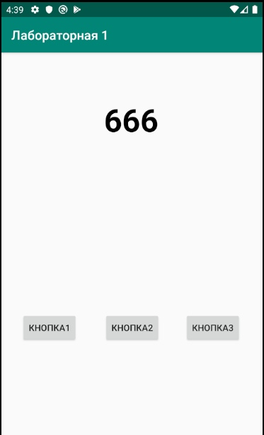

Рисунок 1 – Первоначальное состояние приложения

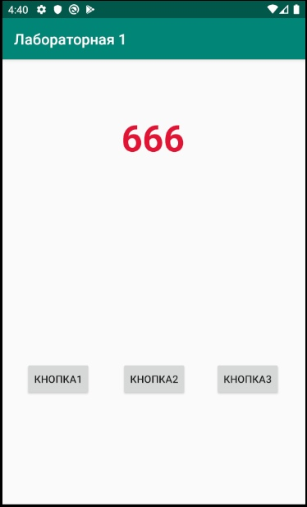

Рисунок 2 – Активация кнопки 1

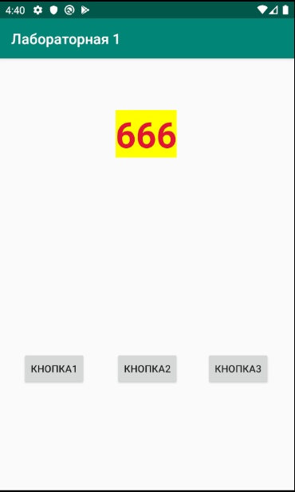

Рисунок 3 – Активация кнопки 2

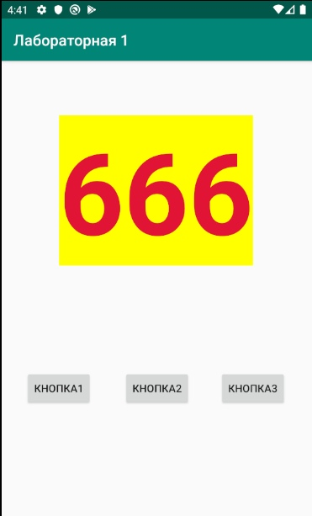

Рисунок 4 – Активация кнопки 3

**Список использованных источников**

1. Дейтел, П. Android для разработчиков. 3-е изд. / П. Дейтел, Х. Дейтел, А. Уолд. — СПб.: Питер, 2016. — 512 с.
2. Гриффитс. Д. Head First. Программирование для Android / Дон Гриффитс, Дэвид Гриффитс — СПб.: Питер, 2016. — 704 с.